|  |
| --- |
| **Nopalini. Pintura-recubrimiento para el mantenimiento general de diversa superficies** |
| Ventajas |
| Producto libre de sustancias nocivas, inocuos para personas, animales y plantas |
| Fácil aplicación, sin lijados intermedios |
| Producto basado en materias primas renovables y componentes biodegradables |
| Usos recomendados |
| Pintura Nopalini está diseñada para cercas, graneros, casas, escuelas, muros, interiores o exteriores. |
| Procedimiento de aplicación |
| 1. Mezcle la pintura antes de su aplicación |
| 2. Puede emplear una brosca de fibras vegetales o un cepillo co fibras delgadas. |
| 3. Distribuya Nopalini de manera uniforme en la superficie a pintar. En la mayoria de los casos basta con una sola capa, de ser necesario, puede aplicar una segunda mano luego de dejar secar perfectamente. |
| Especificaciones |
| El contenido de 1 bote Nopalini, contiene: |
| Carbonato de calcio |
| Agua |
| Compuestos derivados de Nopal |
| Cloruro sódico |
| Nota: la pintura al natural tiene color blanco, pero se pueden dar otras tonalidades si se añade colorante, tambien en venta en su casa Nopalini más cerca. La cantidad a usar es variable, ya que depende de la intensidad de tono que desee. |

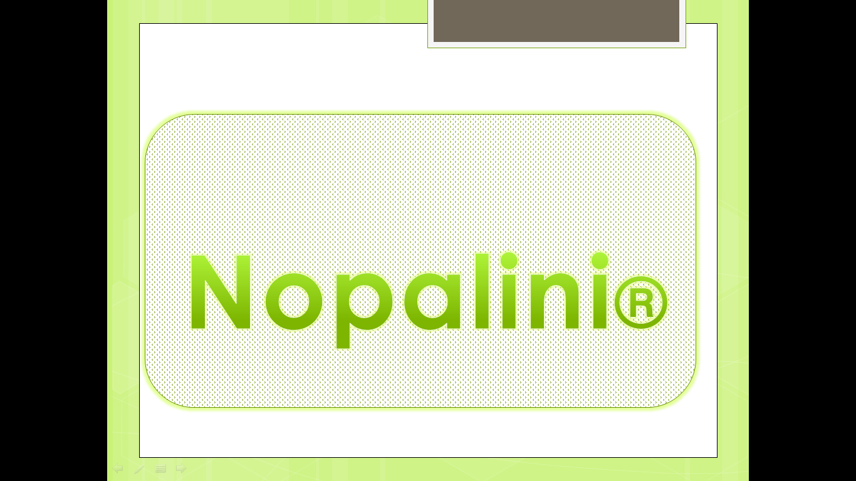

**Imaginando, creando.. Pintando a México**

Cont. Neto: 500 ml

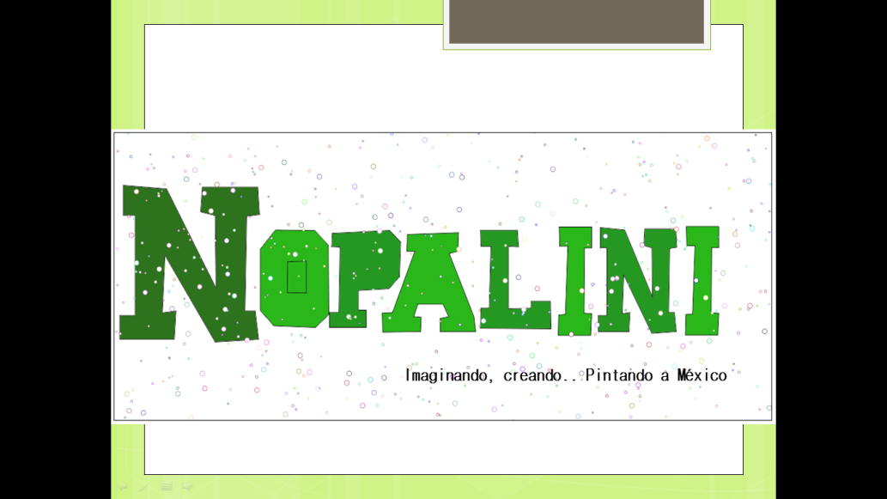 Cont. Neto: 500 ml